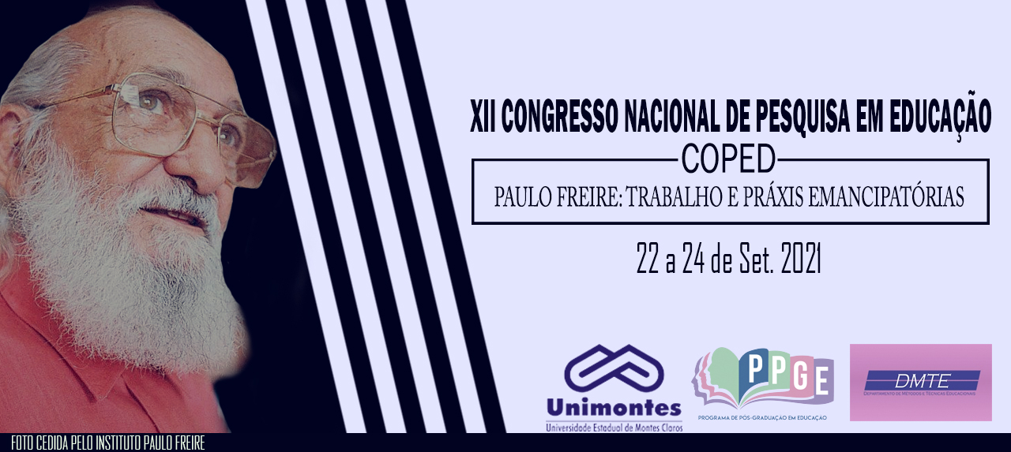
RELATO DE EXPERIÊNCIA: PROJETO DE LITERATURA
“EU LEIO, EU ANALISO, EU COMPARO”

Larissa Tatiana Leite Durães
Universidade Estadual de Montes Claros (Unimontes)
larissaduraes@yahoo.com.br

Resumo

O presente relato de experiência aborda prática pedagógica vivenciada em uma turma de alunos do 4º ano do Ensino Fundamental I da rede de educação particular, na cidade de Montes Claros/MG. Trata-se de uma intervenção pedagógica realizada através do projeto literário “Eu leio, eu analiso, eu comparo”, com o objetivo de explorar as diversas possibilidades narrativas e diferentes meios de expressão com base em um mesmo tema (leitura comparada). O ponto de partida foi o clássico conto de fadas Cinderela, seguido de um paralelo entre algumas de suas releituras – Maria Borralheira e A rendeira borralheira –, tecendo também uma comparação com releituras realizadas em outros meios de expressão: “Chico Cinderelo!”, uma história em quadrinhos; e Encantada, uma animação cinematográfica. A prática teve como resultados o “reconto” e a dramatização de narrativas, seguida de análise crítica e sociocultural daquelas diferentes versões.

Palavras-chave: literatura infantil; narrativas literárias; reconto; leitura comparada.

Contextualização e justificativa da prática desenvolvida

O presente relato de experiência tem como finalidade compartilhar e suscitar breves reflexões a respeito de prática pedagógica experimentada no âmbito das aulas de Literatura, em uma turma do 4º ano do Ensino Fundamental I da rede particular, na cidade de Montes Claros/MG.

Quando introduzida desde a mais tenra infância, a literatura é ponto de partida para que a criança se compreenda a si mesma subjetivamente, através da mediação entre a fantasia e o mundo real. Além de aguçar a criatividade, a literatura contribui no aspecto linguístico com a ampliação do vocabulário, estruturando questões linguísticas que são fundamentais para a comunicação da criança.

Problema norteador e objetivos da prática

Trata-se de intervenção pedagógica aplicada em sala de aula, através do projeto literário ao qual intitulei de “Eu leio, eu analiso, eu comparo”, pensado a partir da necessidade de trabalhar com narrativas literárias e leitura comparada, com uma abordagem que transcendesse a mera leitura tradicional dos textos escolhidos pelo currículo da escola. Percebi, desde a ideia inicial do projeto, a necessidade de que fossem exploradas diversas formas de literatura em sala de aula, em seus diferentes meios de expressão.

Procedimentos e/ou estratégias metodológicas

Inicialmente foi apresentado e discutido o conto Cinderela. Em seguida, apresentei aos alunos a primeira obra Maria Borralheira, que usaríamos como comparação. Discutimos os pontos de semelhança e as diferenças entre as duas narrativas. O mesmo percurso foi feito com a obra A rendeira borralheira.
Em seguida, apresentei algumas narrativas em outros meios de expressão: a história em quadrinhos “Chico Cinderelo!”, do personagem Chico Bento; e, por fim, o filme Encantada.
Os alunos foram instigados sobre os pontos positivos e negativos de cada história, as semelhanças e diferenças, as relações entre o mundo real e o da fantasia e quais reflexões culturais, econômicas e sociais poderiam ser feitas a partir da análise de cada uma delas isoladamente e em conjunto.
Delimitamos o gênero literário das obras, fazendo com que os alunos percebessem que a mesma história poderia apresentar várias versões e várias formas de escrita e expressão.
Enquanto trabalhávamos a obra A rendeira borralheira, estávamos em meio às comemorações juninas e, portanto, a turma desejou fazer um teatro, dramatizando aquela história. Fizemos então um sorteio para definir os personagens, mas dando liberdade para que pudessem trocar os papéis entre si, proporcionando assim um ambiente onde todos estariam de fato identificados com a dramatização que seria realizada. Também adaptamos coletivamente o texto da dramatização.

Resultados da prática e a relevância social da experiência para o contexto/público destinado

A dramatização foi apresentada pelos alunos do 4º ano aos demais estudantes da escola, o que fez com que os alunos se sentissem bastante empolgados em continuar no projeto. Propus, então, uma análise crítica, com produção escrita, a respeito das obras. Cada um escolheu a obra com a qual teve maior identificação e produziu o seu texto, sugerindo, ao final, uma obra que tivesse o enredo semelhante.
A curiosidade dos alunos foi despertada para diferentes versões de outras histórias, contadas do ponto de vista dos “vilões” das mesmas, como, por exemplo: Na verdade, Chapeuzinho Vermelho estava estragada!: A história da Chapeuzinho Vermelho narrada pelo lobo; Sinceramente, a Cinderela é muito irritante!: A história de Cinderela narrada pela Madrasta malvada; e Acredite, o João do pé de feijão é um pestinha: A história de João e o pé de feijão narrada pelo gigante.
Após cada aluno ter lido as obras, fizeram um “reconto”, em pares (um aluno recontando a versão original e o outro, a versão “alternativa”), relacionando uma história e outra. Ao final dos recontos, refletiram sobre possíveis pontos de vista que deveriam ser considerados, partindo dos argumentos baseados nos textos e nas suas próprias opiniões.

Inicialmente o projeto teria o prazo de realização de um bimestre. Mas, com a alta adesão dos alunos, o prazo foi estendido para dois bimestres, de modo a contemplar os anseios dos próprios alunos.

Considerações

Ao trabalharmos a imaginação e a criatividade através da literatura, estimulamos também as relações sociais das crianças, a relação aluno/professor e a relação com seus pares, contribuindo para o desenvolvimento emocional e intelectual.
Criamos também com a literatura um senso crítico, moral e ético, ao nos deparamos com as atitudes dos personagens e perceber o que aquela história nos ensina, a realidade na qual está inserida, fazendo com que haja ou não uma identificação com os personagens, a história e o contexto abordado.

Referências

ACIOLI, Socorro. A rendeira borralheira. Ilustrações: Alexandre Camanho. São Paulo: Positivo, 2009. (Coleção Confabulando – Fábulas Contemporâneas)

BRAUN, Eric. Acredite, o João do pé de feijão é um pestinha: A história de João e o pé de feijão narrada pelo gigante. Ilustrações: Cristian Bernardini. Jandira-SP: Ciranda Cultural, 2015.

Encantada [DVD]. Diretor: Kevin Lima. EUA: Walt Disney Pictures, 2007. (108 min.), son., cor., dublado.

PERRAULT, Charles. “Cinderela ou o sapatinho de vidro”. In: Histórias ou contos de outrora. Ilustrações Gustav Doré. Introdução, tradução e notas: Renata Maria Parreira Cordeiro. São Paulo: Landy, 2004.

ROMERO, Sílvio. Maria Borralheira. Ilustrações de Rosinha Campos. São Paulo: Scipione, 2006. (Coleção Contos Populares)

SHASKAN, Trisha Speed. Na verdade, Chapeuzinho Vermelho estava estragada! : A história de Chapeuzinho Vermelho narrada pelo lobo. Ilustrações: Gerald Guerlais. Jandira-SP: Ciranda Cultural, 2015.

__________. Sinceramente, a Cinderela é muito irritante! : A história de Cinderela narrada pela Madrasta malvada. Ilustrações: Gerald Guerlais. Jandira-SP: Ciranda Cultural, 2015.

SOUSA, Maurício de. “Chico Cinderelo!”. In: Chico Bento. São Paulo: Abril, n. 98, maio 1986.

